# Lab2 Report

谭树杰 11849060

本次实验我用的图片为windbell.jpg及athena.jpg，如下

图表 1 windbell.jpg 原图

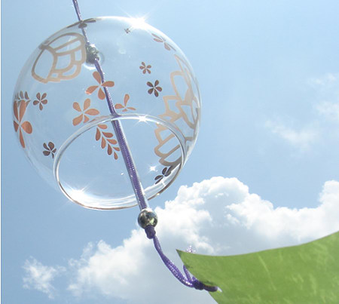

图表 2 Athena.jpg 原图



## Alternative line reduction

windbell.jpg 经Alternative line reduction处理后图像（缩小至原图0.5倍）

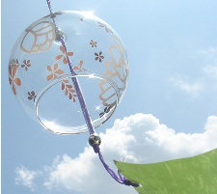

Athena.jpg 经Alternative line reduction处理后图像（缩小至原图0.5倍）



## Fractional linear reduction

windbell.jpg使用Bicubic interpolation缩小至0.5倍

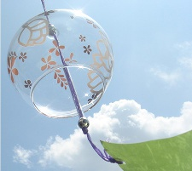

athena.jpg 使用Bicubic interpolation缩小至0.5倍



## Pixel replication

windbell.jpg PixelReplication处理后图像（放大1.5倍）

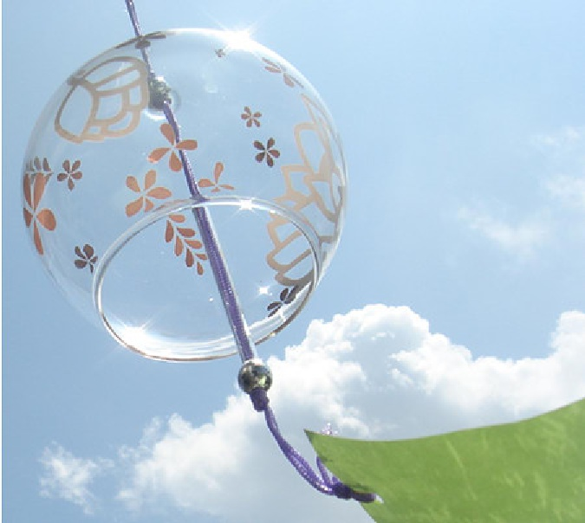

athena.jpg PixelReplication处理后图像（放大1.5倍）



## Nearest enlargement

windbell.jpg neareast Enlargement处理后图像（放大1.5倍）

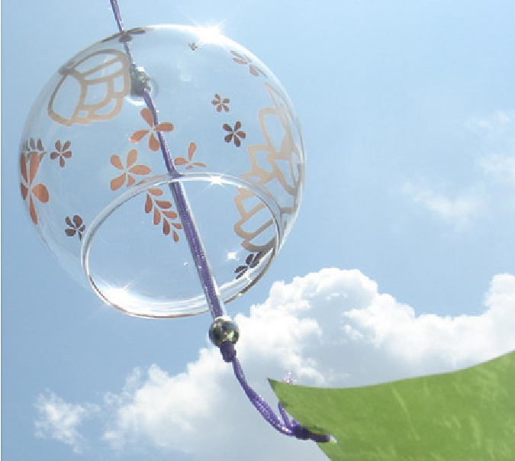

athena.jpg neareast Enlargement处理后图像（放大1.5倍）



## Bilinear interpolation

windbell.jpg BilinearInterpolation处理后图像（放大1.5倍）

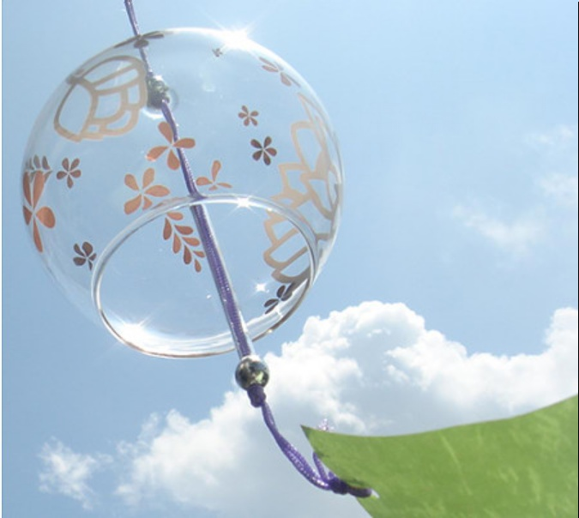

athena.jpg BilinearInterpolation 处理后图像（放大1.5倍）



## Bicubic interpolation

windbell.jpg Bicubic interpolation处理后图像（放大1.5倍）

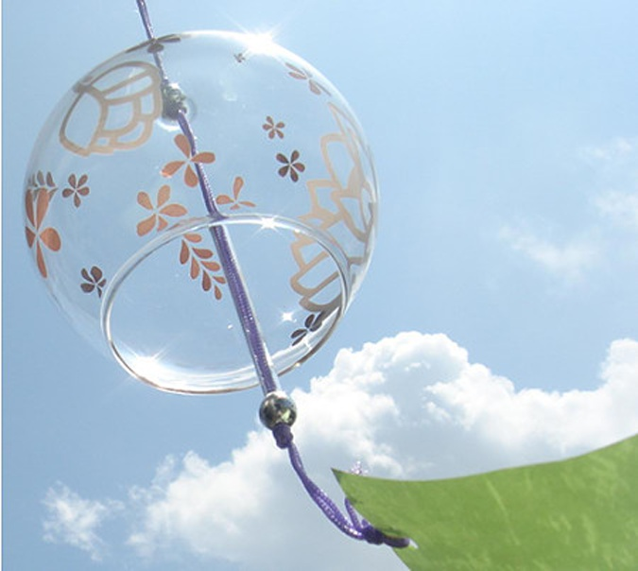

athena.jpg Bicubic interpolation处理后图像（放大1.5倍）



## Fractal linear expansion

windbell.jpg Lanczos interpolation处理后图像（放大1.5倍）

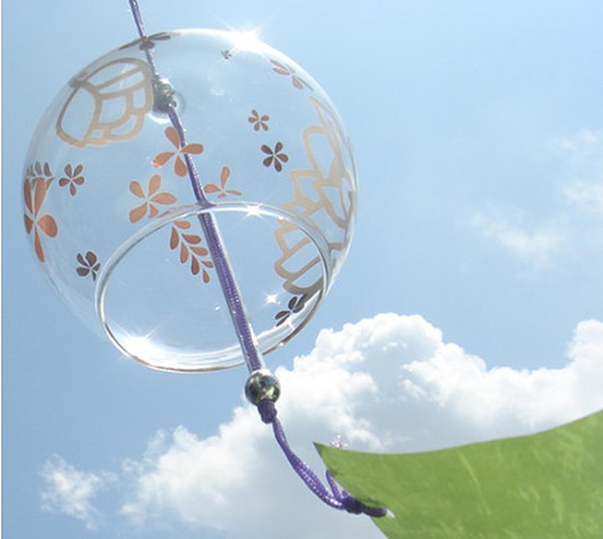

athena.jpg Lanczos interpolation处理后图像（放大1.5倍）



## 算法比较

从效率上来看， 像素复制>最近邻插值>双线性插值>三次插值>兰索斯插值，但是效果和效率成反比。

像素复制最简单，但是效果差，会产生严重马赛克效应。最近邻插值算法，放大后的图像也有较严重的马赛克，缩小后的图像有较严重的失真，如前面图片所示。 双线性插值效果折中。三次插值不仅考虑到周围四个直接相邻像素点灰度值的影响，还考虑到它们灰度值变化率的影响，所求得的待采样点灰度值更为精确。兰索斯插值效果更好，开销更大。